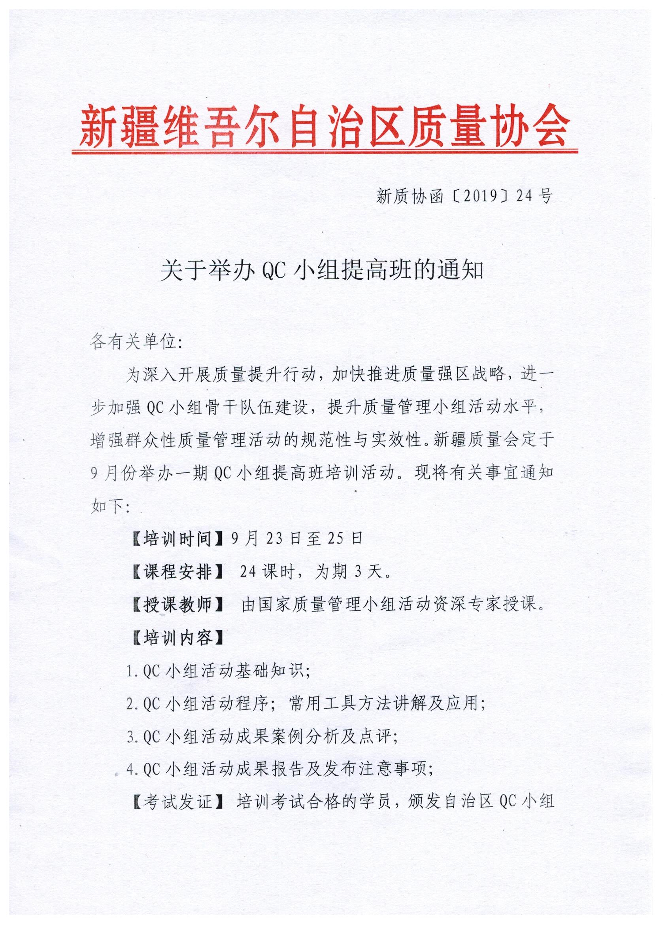
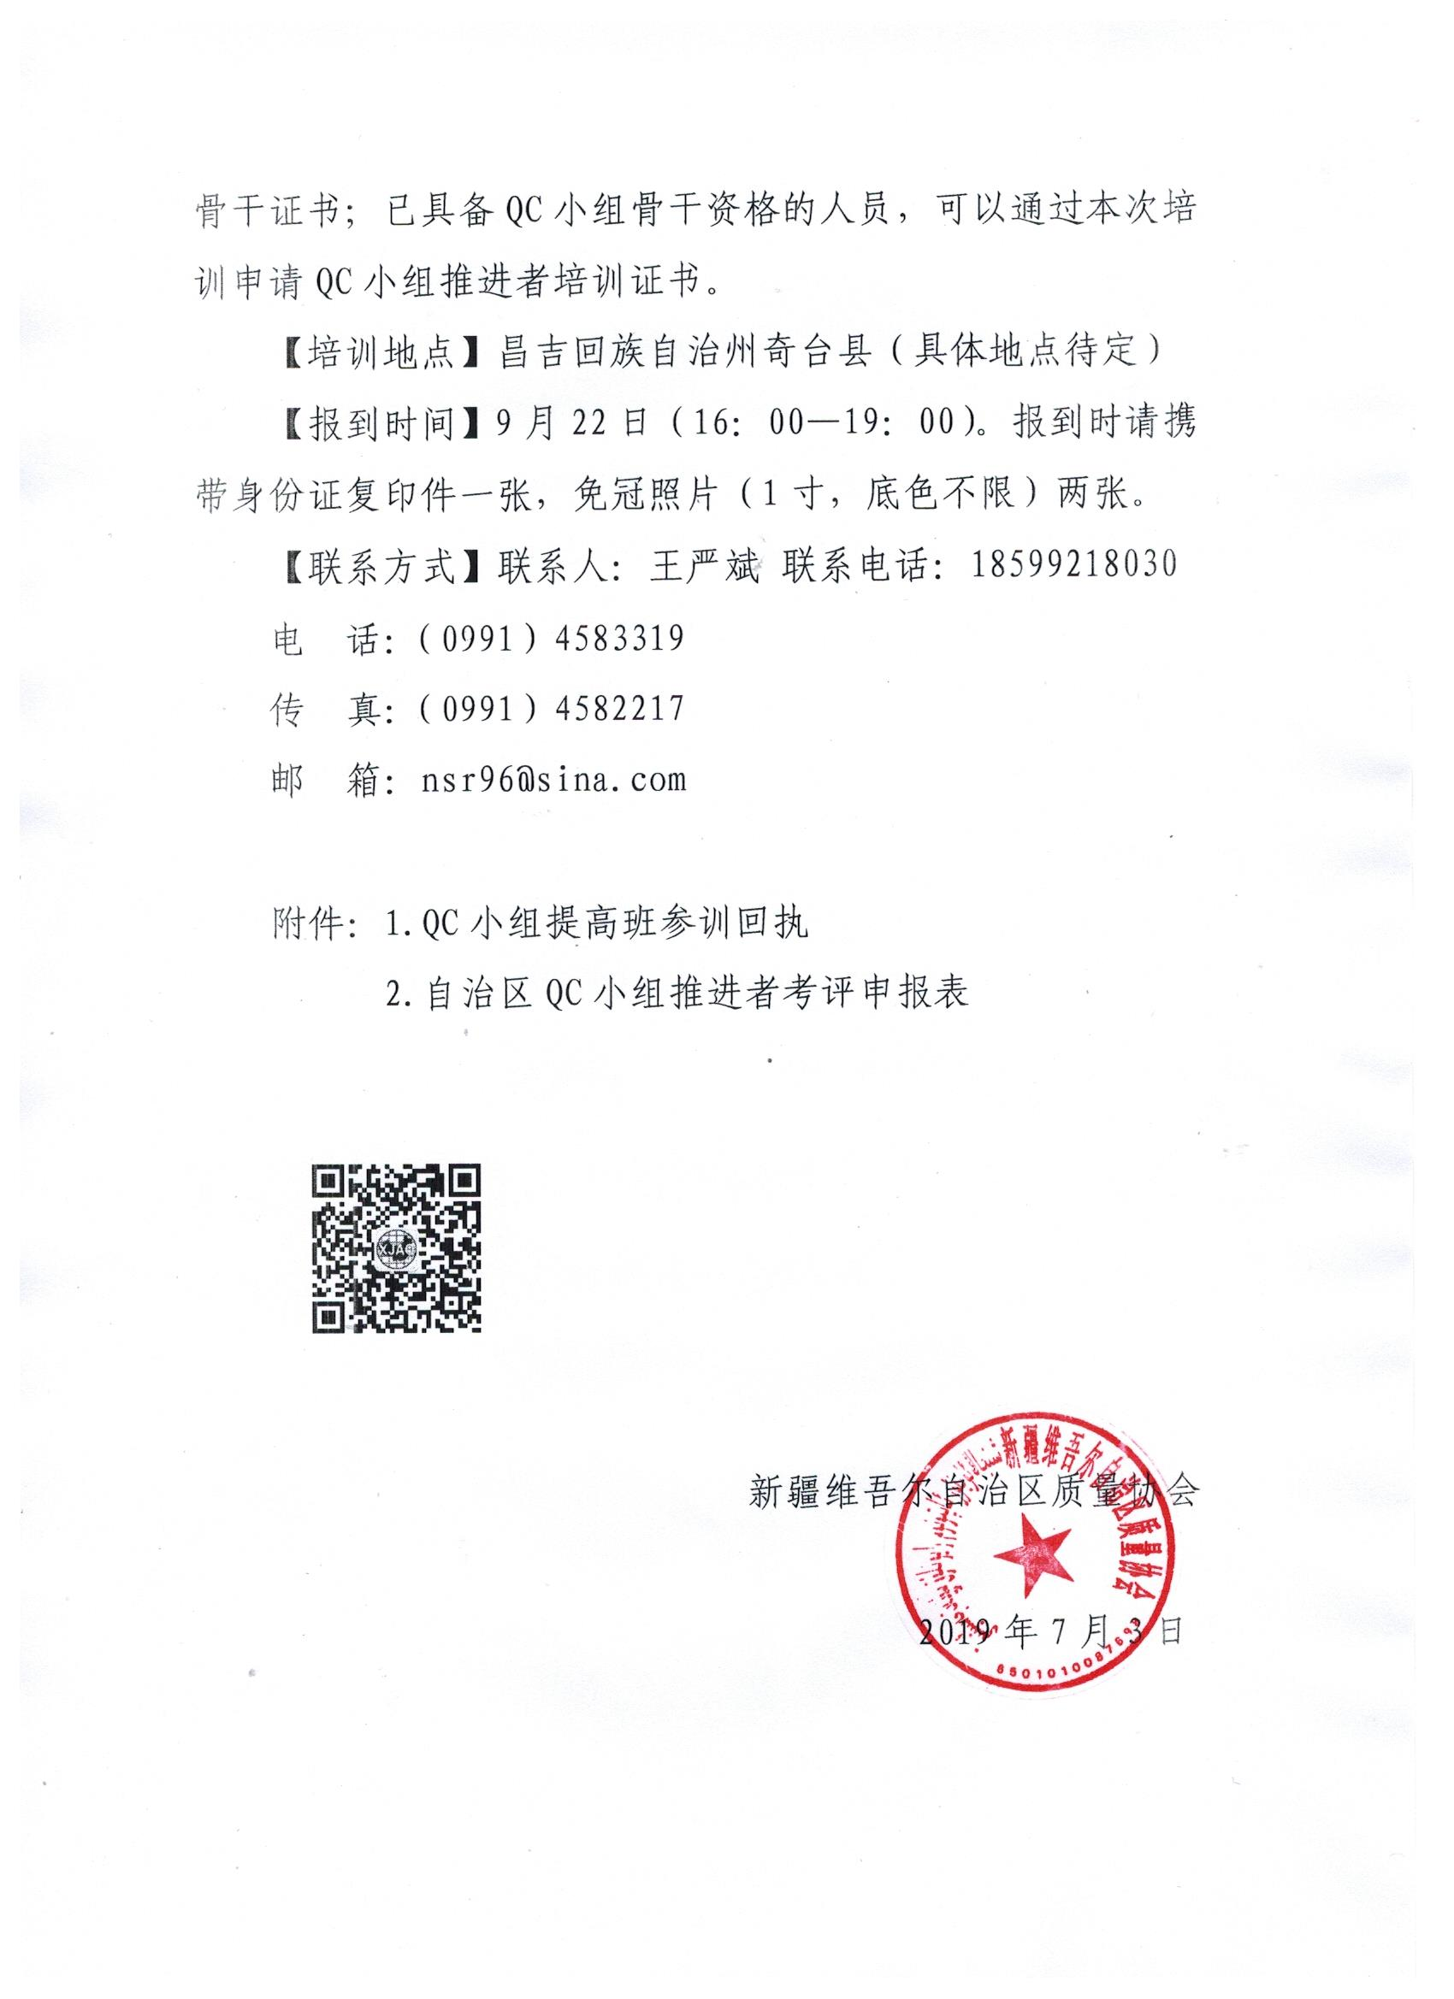
附件1：
QC小组提高班参训回执
单位名称 |  |  |  | 邮编
通讯地址
联系人 |  | 部门 |  | 职务
电话 |  | 传真 |  | 手机
E-mail |  |  |  | 人数
学员姓名 | 性别 | 职务 | 电话 | 手机 |  | E-mail
住宿要求 | - 标准间包房 □标准间合住 □其他：
培训费 | 1200元/人/项（现金缴纳，不刷卡）,食宿统一安排，费用自理。
其他说明 | 参加人员对本课程内容了解程度：  □较熟悉 □一般 □有过初步了解 □第一次接触  希望通过此次培训实现的目标：
备 注 | 请务必于9月6日前将填写的回执表反馈于 nsr96@sina.com 邮箱。

附件2：
自治区QC小组推进者考评申报表
姓名 |  |  |  | 性别 |  | 年龄 |  |  | 通讯地址
职务 |  |  | 职称 |  |  |  | 文化程度 |  |  |  |  |  |  | 邮编
工作单位  （盖章） |  |  |  |  |  |  |  |  |  |  | 联系  电话
管理工作简历：

QC小组工作业绩：

理论考试成绩 |  |  |  | 分 |  |  |  | 案例分析成绩 |  |  |  |  | 优 良 中
论文评定 |  |  |  | 优 良 中 |  |  |  | 综合评定
考评教师意见
批准日期
证书号 |  |  |  |  |  |  |  |  |  | 有效期 3 年

备选论文题目：1.论QC推进与实施方法在日常工作中的有效应用；2.论QC小组活动记录建立的有效方法和实践；3.论运用统计工具提升QC小组成员能力；4.论如何有效发挥QC小组活动的作用；5.论班组安全活动与QC小组活动相结合；6.论QC小组活动对班组建设的促进作用；7.论QC小组活动与创建学习型团队；8论提升QC小组活动影响力；9.论灵活多样QC发布会对管理的促进作用；10.论QC 小组在班组现场管理中发挥的作用。

